ANEXO 8
DECLARACIÓN JURADA DE ELECCIÓN DE SISTEMA DE PENSIONES⁴

Yo,…………………..………………………………………………………………..……………………… identificado con DNI Nº ……………………..………

DECLARO BAJO JURAMENTO:

(SI) me encuentro afiliado(a) al siguiente Sistema Pensionario:

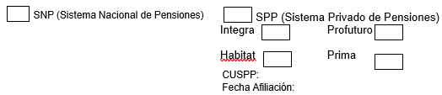

No estar afiliado a ningún sistema de pensiones y voluntariamente deseo afiliarme al:
( )Sistema Nacional de Pensiones (ONP)
( ) Sistema Privado de Pensiones (AFP)

Dado en la ciudad de………………. a los……..días del mes de del 20……

Huella

………………………………………………………………….
Firma
DNI:……………………………………..
Declaro tener conocimiento de los alcances, del TUO de la LPAG, la información que consigno en el presente documento es real y veraz, en caso de detectarse fraude o falsedad, me someteré a la sanción que establece la Ley.

4 En el marco de lo establecido en el artículo 16 de la Ley N° 28991, y en los Decretos Supremos N° 009-2008- TR y N° 063-2007-EF

